Рисование в технике граттаж на тему
«Космос»
Что же такое техника рисования граттаж? Буквальный перевод этого термина – «царапанье» (что происходит от французского глагола gratter, в переводе "царапать"). Граттаж – это по своей сути вид гравюры.
Данная техника рисования подойдет для участия в конкурсе поделок «КосмосАрт»

Материалы для работы:
- лист или ½ листа (как в данном случае) белого картона;
- восковые карандаши различных цветов;
- восковая свеча;
- гуашь черная или тушь;
- кисть, стаканчик с водой, салфетка для промакивания кисти.
- острый предмет для процарапывания (спица или игла)

1.Этап.
Закрашиваем лист восковыми карандашами, цвета можно чередовать в любом порядке, а также использовать один цвет
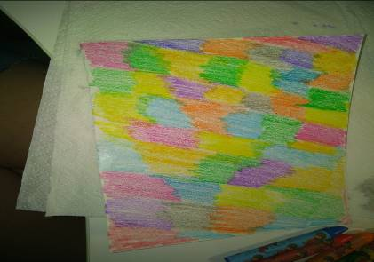
Затем заштриховываем восковой свечой, слой должен быть как можно толще.
2. Этап.
Наносим гуашь или тушь в несколько слоев, при этом каждый слой необходимо тщательно просушивать. Примечание! На воск гуашь нанести достаточно трудно, поскольку происходит эффект «скатывания», чтобы этого избежать, кисть после смачивания нужно промокнуть салфеткой и затем окунать в краску. С тушью работать легче, хорошо наносится на воск!
На данном рисунке 3 слоя краски.

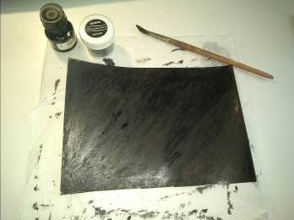

3. Этап.
Процарапываем рисунок. Внимание! Работа с острым предметом только под присмотром взрослых!
Рисунок может быть любым. Фантазия приветствуется!
